НА САЛОНЕ LVMH WATCH WEEK 2023 КОМПАНИЯ ZENITH ПРЕДСТАВЛЯЕТ НОВЫЕ МОДЕЛИ, ПОПОЛНИВШИЕ КОЛЛЕКЦИЮ DEFY

Открывая 2023 год новинками со своей самой смелой творческой платформы, порождающей часовые инновации, на салоне LVMH Watch Week 2023 ZENITH представляет ряд своих последних творений DEFY наряду с такими брендами как LVMH Maisons Bulgari, Hublot и Tag Heuer. В этом году выставка LVMH Watch Week пройдет в гибридном формате – физическом и цифровом – в Сингапуре и Нью-Йорке. Одновременно с этим ZENITH проведет презентации на региональных рынках.

ZENITH продолжает развивать различные линии в рамках коллекции DEFY, которая стала олицетворением уникального подхода Мануфактуры к авангардному часовому искусству. DEFY Skyline Skeleton представляет новое видение современных скелетонированных часов, оснащенных механизмом El Primero, для которых характерен открытый циферблат с уникальной симметрией. ЛинияDEFY Skyline также предлагается в новой версии среднего, универсального размера: 36 мм. В хорошо узнаваемом оформлении этих моделей присутствуют новые пастельные цвета. В линии DEFY Skyline в формате 41 мм появилась первая серия для бутиков, мастерски сочетающая темные и золотистые тона. Суровый дизайн DEFY Extreme побуждает ZENITH к тому, чтобы и дальше черпать вдохновение в первозданной красоте диких краев, о чем свидетельствует DEFY Extreme Glacier.

Комментируя эволюцию коллекции DEFY, генеральный директор ZENITH Жюльен Торнар сказал следующее: «Всего за один год линия DEFY Skyline стала одной из самых востребованных коллекций ZENITH. Благодаря яркой визуальной идентичности, уникальному механизму и универсальному характеру она успешно позиционируется в сегменте спортивных часов со стальным браслетом. Это подчеркнуто современные часы, вобравшие в себя немало элементов из богатого наследия коллекции DEFY, основанной в 1969 году. В этом году коллекция пополнилась новой скелетонированной версией с эффектным футуристическим дизайном, а также версией DEFY Skyline унисекс среднего размера (36 мм) с циферблатом, оформленным в эффектных цветах. Мы очень рады тому, что в коллекции DEFY появились такие новые выразительные модели».

DEFY Skyline Skeleton
Коллекция DEFY Skyline, которая в прошлом году продолжила богатую историю линии DEFY, состоящей из оригинальных надежных часов в футуристическом стиле, была задумана с учетом бешеных ритмов нашего мира, где порой все решают доли секунды. Ориентируясь на современные городские пейзажи, структуры и свет которых находятся в постоянном динамичном взаимодействии, DEFY Skyline Skeleton расширяет горизонты и открывает совершенно новый мир возможностей того, какими могут быть часы-скелетоны.

Симметричный скелетонированный циферблат, помещенный в многоугольный стальной корпус диаметром 41 мм, украшен узором в виде четырехконечных звезд – аллюзия на логотип ZENITH 1960-х годов в виде двойной литеры Z. Накладные часовые метки на шкале по периметру, а также центральные часовая и минутная стрелки покрыты люминесцентным составом Super-LumiNova для лучшей читаемости показаний, при том что люминесцентный состав редко применяется в моделях-скелетонах. Стрелка постоянно работающего индикатора 1/10 секунды в положении «6 часов» перемещается регулярными скачками, совершая полный оборот каждые 10 секунд. Открытый циферблат оформлен в черном или синем цвете, а отделка платины скелетонированного механизма, равно как и мостов и открытого ротора в форме звезды выдержана в тех же тонах, что и циферблат, придавая часам целостный архитектурный вид. Сочетание матовых, сатинированных и полированных поверхностей создает визуальную глубину и акцентирует яркость цветов.

Строгий рельефный стальной корпус DEFY Skyline Skeleton, перекликающийся с уникальной восьмиугольной формой первых моделей DEFY 1960-х годов, отличается той же фирменной прочностью и долговечностью, что и его предшественники, но при этом имеет более авангардную архитектурную эстетику, а также содержит в себе новые функции, делающие эти часы идеальным спутником для жителя мегаполиса. Фацетированный безель, закрепленный на 41-мм корпусе из нержавеющей стали с четко очерченными краями, напоминает используемый в ранних моделях DEFY, с двенадцатью гранями, которые визуально продолжают часовые метки. Завинчивающаяся заводная головка, украшенная звездой, обеспечивает водонепроницаемость до 10 АТМ (100 метров), что делает упор на функциональность в максимально широком диапазоне действий и ситуаций.

С лицевой стороны, а также через сапфировую заднюю крышку просматривается скелетонированная версия высокочастотного автоматического калибра El Primero – 3620 SK. Автоматический мануфактурный механизм имеет конструкцию, схожую с архитектурой хронографа El Primero 3600 с индикацией 1/10 секунды. Стрелка десятых долей секунды приводится в движение непосредственно анкерным спуском, который работает с частотой 5 Гц (36 000 пк/ч), что обеспечивает «естественное» отображение долей секунды. Эффективный двунаправленный механизм автоматического подзавода посредством ротора в форме звезды поддерживает запас хода около 60 часов.

Задуманные как универсальные часы DEFY Skyline Skeleton оснащены механизмом быстрой смены ремня с кнопками безопасности на обратной стороне. Браслет из сатинированной стали с полированными фасками можно легко сменить на прилагаемый каучуковый ремень со стальной раскладывающейся застежкой с мотивом звездного неба, цвет которого соответствует циферблату.

Модель DEFY Skyline Skeleton, по-новому интерпретирующую концепцию DEFY и переосмысливающую возможности скелетонированных часов как в плане формы, так и функциональности, можно приобрести в бутиках ZENITH и у официальных дистрибьюторов по всему миру.

Помимо DEFY Skyline Skeleton ZENITH представляет и другие новинки в рамках коллекции DEFY.

DEFY Skyline – Теперь и в версии 36 мм
Новый размер, новая цветовая гамма, выразительный силуэт и звездное сияние. Теперь DEFY Skyline предлагается в версии 36 мм с сохранением оригинальной многогранной формы корпуса, имеющего теперь более скромные размеры, соответствующие стилю унисекс, которые идеально подойдут тем, кто предпочитают размеры поменьше.

Модель DEFY Skyline среднего размера предлагается в трех цветах циферблата. Первый – такой же металлический темно-синий тон, как и в версии 41 мм, в то время как два других оформлены в новых для линии DEFY цветах, как это и свойственно данной коллекции начиная с 1969 года. Эти пастельные тона розового или зеленого цвета нанесены на металлическую основу, которая сначала была отполирована, а затем сатинирована. Вверху сияет накладная пятиконечная звезда ZENITH с расходящимися по циферблату лучами. Геометрический узор образован выгравированными четырехконечными звездами – современная интерпретация логотипа Zenith 1960-х годов в виде двойной литеры Z. Выступающие скошенные часовые метки следуют форме двенадцатиугольного безеля, придавая композиции архитектурную глубину. Органично интегрированные колеса даты решены в цветах, перекликающихся с цветом циферблата.

Как в версии с белыми бриллиантами классической огранки, так и без них DEFY Skyline среднего размера имеет фацетированный стальной корпус, акцентированный двенадцатиугольным безелем. Поскольку эта модель задумана как часы на все случаи и ситуации, их завинчивающаяся заводная головка способствует обеспечению водонепроницаемости 10 ATM (100 метров). Для еще большей универсальности механизм быстрой смены ремня на обратной стороне корпуса позволяет легко заменить стальной браслет на прилагаемый каучуковый ремень с мотивом звездного неба. Ремень оснащен раскладывающейся застежкой и по цвету перекликается с циферблатом.

Версия DEFY Skyline среднего размера оснащена автоматическим мануфактурным механизмом Elite 670 с элегантной современной отделкой серого цвета. Его открытый ротор в форме звезды выдержан в той же эстетике, как и другие линии DEFY. При полном заводе запас хода составляет 50 часов.

DEFY Skyline Boutique Edition
Развивая громкий успех, которым пользовалась коллекция DEFY Skyline в прошлом году, сегодня ZENITH с удовольствием представляет первую версию своей авангардной модели, решенную в контрастных тонах и предназначенную исключительно для продажи в бутиках бренда.

В 41-мм угловатом стальном корпусе с 12-гранным безелем, напоминающим первые модели DEFY 1969 года, DEFY Skyline Boutique Edition отличается антрацитовым циферблатом с круговой отделкой. Он украшен гравированным узором в исполнении из розового золота, который дополняет стрелки и часовые метки из розового золота. Циферблат оживляет созвездие золотых звезд, мерцающих на фоне ночного неба. Для большей зрелищности четырехконечные звезды, напоминающие эмблему ZENITH прошлых лет, сначала гравируются на циферблате, а затем покрываются розовым золотом.

Модель DEFY Skyline, в которой установлен высокочастотный автоматический калибр El Primero 3620, имеет уникальный постоянно работающий индикатор 1/10 секунды, напрямую управляемый модулем спуска с частотой 5 Гц. Автоматический мануфактурный калибр, видимый через сапфировое стекло задней крышки, аналогичен конструкции El Primero 3600 с хронографом 1/10 секунды. Он также снабжен механизмом остановки секундной стрелки для точной установки времени. Эффективный механизм с автоматическим подзаводом посредством двунаправленного ротора футуристической звездообразной формы имеет запас хода около 60 часов.
Модель DEFY Skyline Boutique Edition поставляется с браслетом из сатинированной стали с полированными фасками, плавно повторяющими контуры граненого корпуса. Черный каучуковый ремень с узором в виде звездного неба также оснащен стальной раскладывающейся застежкой и может быть легко заменен без каких-либо инструментов с помощью оригинального механизма быстрой смены браслета с кнопками безопасности на обратной стороне корпуса DEFY.

Модель DEFY Skyline Boutique Edition можно будет приобрести исключительно на сайте и в бутиках ZENITH по всему миру.

DEFY Extreme Glacier
Часы DEFY Extreme рассчитаны на эксплуатацию в самых жестких условиях, вдали от проторенных троп. Чтобы подчеркнуть это, ZENITH выпустил несколько специальных серий, в которых применяются натуральные камни, столь же прочные, как и этот хронограф с точностью до 1/100 секунды. После модели DEFY Extreme Desert, выпущенной в 2021 году, ZENITH обращается к радикально иному ландшафту и представляет DEFY Extreme Glacier.

Переступая границы, отделяющие высокоточное часовое искусство и искусство создания миниатюрных шедевров, которые можно носить, часы DEFY Extreme Glacier напоминают о ледяных пейзажах, где может существовать только то, что действительно адаптировано к экстремально жестким условиям.

Защита кнопок, являющаяся интегральной частью титанового корпуса, а также двенадцатиугольный безель изготовлены из халцедона – полупрозрачного кристаллического камня бледно-синего оттенка, который напоминает ледники. Каждый камень, тщательно ограненный и отполированный вручную, отличается неповторимым цветом и особой структурой внутренних волокон, благодаря чему каждый из 50 экземпляров DEFY Extreme Glacier поистине уникален.
Открытый циферблат DEFY Extreme Glacier позволяет наблюдать за функционированием уникального инновационного автоматического высокочастотного механизма хронографа El Primero с точностью измерения 1/100 секунды и двух его регуляторов хода, работающих с частотой 50 Гц (хронограф) и 5 Гц (отображение текущего времени). В соответствии с ледовой тематикой счетчики хронографа изготовлены из прозрачного сапфирового стекла, которое имеет заиндевевший вид, словно оно замерзло, однако через него хорошо проходит свет.

Завершенность дизайну этой концептуальной модели придают прилагаемые к часам долговечный ремень Velcro черного цвета и ремень из белого каучука, которые легко устанавливаются вместо титанового браслета – с помощью механизма быстрой замены, встроенного с обратной стороны корпуса.

Модель DEFY Extreme Glacier выпущена лимитированной серией из 50 экземпляров, которые можно будет приобрести исключительно на сайте и в бутиках ZENITH.

Новые творения, представленные на выставке LVMH Watch Week, являют высшую точку развития коллекции DEFY и ее подразделений, объединенных общей футуристической эстетикой и высокой прочностью. Вместе с другой эмблематической коллекцией ZENITH, которая вновь выйдет на передний край сцены в рамках салона Watches & Wonders в марте 2023 года, она задает вектор развития на грядущий год.

ZENITH: НАСТАЛО ВРЕМЯ ДОТЯНУТЬСЯ ДО ЗВЕЗДЫ.

Миссия компании ZENITH заключается в том, чтобы вдохновлять людей следовать за мечтами и воплощать их в жизнь, несмотря ни на что. С момента своего основания в 1865 году бренд ZENITH стал первой швейцарской часовой мануфактурой с вертикальной интеграцией производства, а его часы – верными спутниками выдающихся людей, мечтающих о великом и стремящихся достичь невозможного: от Луи Блерио, отважившегося на исторический полет через Ла-Манш, до Феликса Баумгартнера, совершившего рекордный прыжок из стратосферы. Также Zenith уделяет особое внимание женщинам, открывающим новые горизонты. Компания отдает дань уважения их свершениям и предоставляет платформу DREAMHERS, на которой представительницы прекрасного пола могут делиться своим опытом и вдохновлять других на то, чтобы воплощать мечты в жизнь.

Непреклонно следуя пути инноваций, ZENITH оснащает все часы исключительно механизмами собственной разработки и собственного производства. После создания в 1969 году механизма El Primero, первого в мире калибра автоматического хронографа, бренд ZENITH продолжил осваивать высокие частоты и представил часы, измеряющие время с точностью до долей секунды – до 1/10 секунды (линия Chronomaster) и 1/100 секунды (линия DEFY). Поскольку новаторство неразрывно связано с устойчивым развитием, программа ZENITH HORIZ-ON отражает обязательства бренда в отношении инклюзивности и многообразия, устойчивого развития и благополучия сотрудников. Формируя будущее швейцарской часовой индустрии с 1865 года, ZENITH продолжает создавать часы для тех, кто не боится бросить вызов самому себе и достичь новых высот. Настало время дотянуться до звезд.

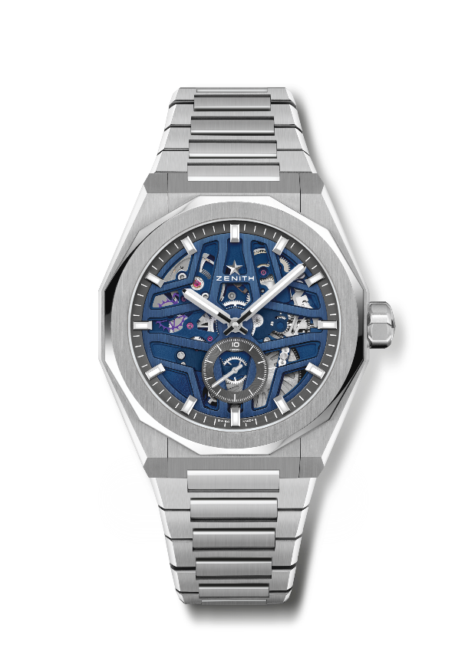
DEFY SKYLINE SKELETON
Артикул: 03.9300.3620/79.I001

Основные характеристики: Трехстрелочные часы с механизмом El Primero. Индикация высокой частоты: Индикатор 1/10 секунды в положении «6 часов». Кремниевые анкер и анкерное колесо. Завинчивающаяся заводная головка. Система замены ремня.
Механизм: El Primero 3620, с автоподзаводом
Частота колебаний: 36 000 пк/ч (5 Гц)
Запас хода: примерно 60 часов
Функции: Центральные часовая и минутная стрелки. Счетчик указателя точности до 1/10 секунды в положении «6 часов».
Отделка: Эксклюзивный ротор с сатинированной отделкой
Цена: 10 900 CHF
Материал: Нержавеющая сталь
Водонепроницаемость: 10 ATM
Корпус: 41 мм
Циферблат: Скелетонированный циферблат в синих тонах
Часовые метки: фацетированные, с родиевым напылением и люминесцентным покрытием SuperLuminova SLN C1
Стрелки: фацетированные, с родиевым напылением и люминесцентным покрытием SuperLuminova SLN C1
Браслет и застежка: Браслет из нержавеющей стали с раскладывающейся застежкой. Поставляется с каучуковым ремнем синего цвета с рисунком звездного неба, с раскладывающейся застежкой.

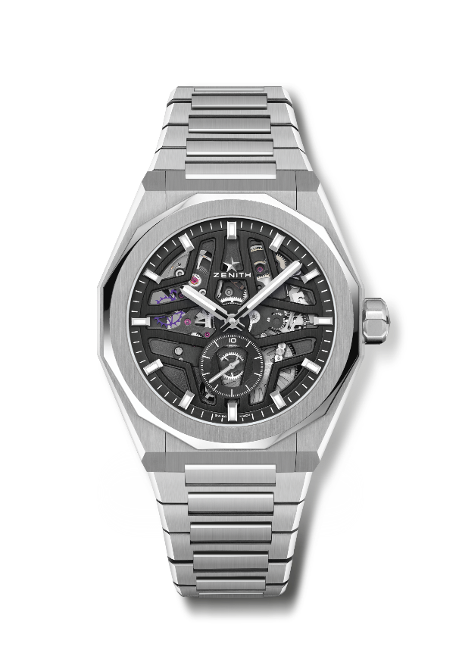
DEFY SKYLINE SKELETON
Артикул: 03.9300.3620/78.I001

Основные характеристики: Трехстрелочные часы с механизмом El Primero. Индикация высокой частоты: Индикатор 1/10 секунды в положении «6 часов». Кремниевые анкер и анкерное колесо. Завинчивающаяся заводная головка. Система замены ремня.
Механизм: El Primero 3620, с автоподзаводом
Частота колебаний: 36 000 пк/ч (5 Гц)
Запас хода: примерно 60 часов
Функции: Центральные часовая и минутная стрелки. Счетчик указателя точности до 1/10 секунды в положении «6 часов».
Отделка: Эксклюзивный ротор с сатинированной отделкой
Цена: 10 900 CHF
Материал: Нержавеющая сталь
Водонепроницаемость: 10 ATM
Корпус: 41 мм
Циферблат: Скелетонированный циферблат в черных тонах
Часовые метки: Фацетированные, с родиевым напылением и люминесцентным покрытием SuperLuminova SLN C1
Стрелки: Фацетированные, с родиевым напылением и люминесцентным покрытием SuperLuminova SLN C1
Браслет и застежка: Стальной браслет с раскладывающейся застежкой. Поставляется с каучуковым ремнем черного цвета с рисунком звездного неба, с раскладывающейся застежкой.

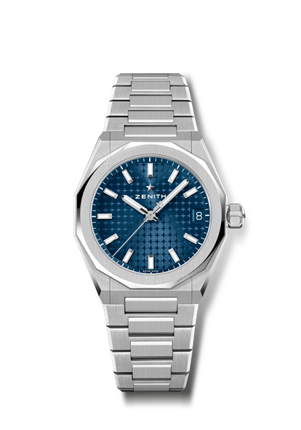
DEFY SKYLINE
Артикул: 03.9400.670/51.I001

Основные характеристики: Размер унисекс 36 мм, подходящий для любого запястья. Рисунок звездного неба на циферблате. Завинчивающаяся заводная головка
Система замены ремня
Механизм: ELITE 670
Частота 28 800 пк/ч (4 Гц)
Запас хода: примерно 50 часов
Функции: Центральные часовая и минутная стрелки. Центральная секундная стрелка.
Указатель даты на отметке «3 часа»
Отделка: Новый ротор в форме звезды с сатинированной отделкой
Цена: 8400 CHF
Материал: Нержавеющая сталь
Водонепроницаемость: 10 ATM
Корпус: 36 мм
Циферблат: Синий, с гильоше «Солнечные лучи»
Часовые метки: Фацетированные, с родиевым напылением и люминесцентным покрытием SuperLuminova SLN C1
Стрелки: фацетированные, с родиевым напылением и люминесцентным покрытием SuperLuminova SLN C1
Браслет и застежка: Стальной браслет с раскладывающейся застежкой. Поставляется с каучуковым ремнем синего цвета с рисунком звездного неба, с раскладывающейся застежкой.

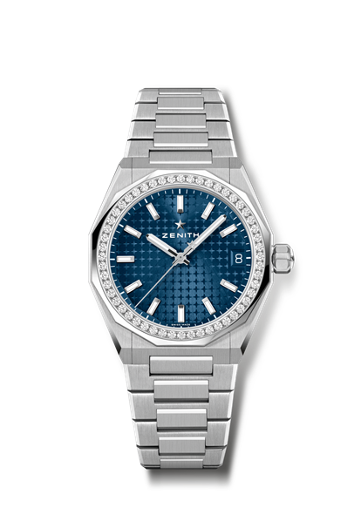
DEFY SKYLINE
Артикул: 16.9400.670/51.I001

Основные характеристики: Размер унисекс 36 мм, подходящий для любого запястья. Рисунок звездного неба на циферблате. Завинчивающаяся заводная головка
Система замены ремня
Механизм: ELITE 670
Частота 28 800 пк/ч (4 Гц)
Запас хода: примерно 50 часов
Функции: Центральные часовая и минутная стрелки. Центральная секундная стрелка.
Указатель даты на отметке «3 часа»
Отделка: Новый ротор в форме звезды с сатинированной отделкой
Цена: 11 900 CHF
Материал: Нержавеющая сталь
Каратный вес ~1,00 карат
Качество бриллиантов: F-G
Безель 52 бриллианта классической огранки, чистота VVS
Водонепроницаемость: 10 ATM
Корпус: 36 мм
Циферблат: Синий, с гильоше «Солнечные лучи»
Часовые метки: Фацетированные, с родиевым напылением и люминесцентным покрытием SuperLuminova SLN C1
Стрелки: Фацетированные, с родиевым напылением и люминесцентным покрытием SuperLuminova SLN C1
Браслет и застежка: Браслет из нержавеющей стали с раскладывающейся застежкой. Поставляется с каучуковым ремнем синего цвета с рисунком звездного неба, с раскладывающейся застежкой.
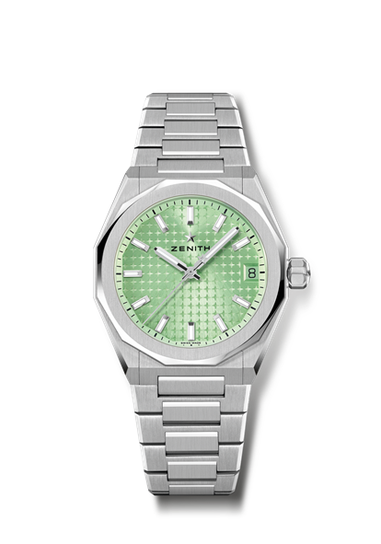
DEFY SKYLINE
Артикул: 03.9400.670/61.I001

Основные характеристики: Размер унисекс 36 мм, подходящий для любого запястья. Рисунок звездного неба на циферблате. Завинчивающаяся заводная головка
Система замены ремня
Механизм: ELITE 670
Частота 28 800 пк/ч (4 Гц)
Запас хода: примерно 50 часов
Функции: Центральные часовая и минутная стрелки. Центральная секундная стрелка.
Указатель даты на отметке «3 часов»
Отделка: Новый ротор в форме звезды с сатинированной отделкой
Цена: 8400 CHF
Материал: Нержавеющая сталь
Водонепроницаемость: 10 ATM
Корпус: 36 мм
Циферблат: Светло-зеленый, с узором «солнечные лучи»
Часовые метки: Фацетированные, с родиевым напылением и люминесцентным покрытием SuperLuminova SLN C1
Стрелки: фацетированные, с родиевым напылением и люминесцентным покрытием SuperLuminova SLN C1
Браслет и застежка: Браслет из нержавеющей стали с раскладывающейся застежкой. Поставляется со светло-зеленым каучуковым ремнем с рисунком звездного неба и раскладывающейся застежкой.

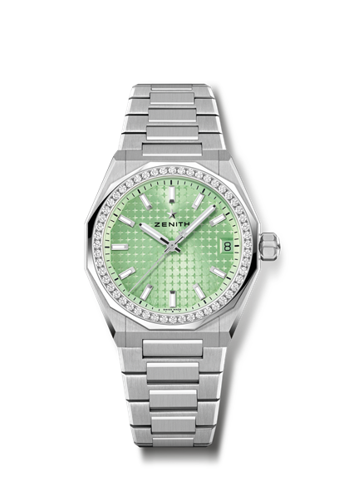
DEFY SKYLINE
Артикул: 16.9400.670/61.I001

Основные характеристики: Размер унисекс 36 мм, подходящий для любого запястья. Рисунок звездного неба на циферблате. Завинчивающаяся заводная головка
Система замены ремня
Механизм: ELITE 670
Частота 28 800 пк/ч (4 Гц)
Запас хода: примерно 50 часов
Функции: Центральные часовая и минутная стрелки. Центральная секундная стрелка.
Указатель даты на отметке «3 часа»
Отделка: Новый ротор в форме звезды с сатинированной отделкой
Цена 11 900 CHF
Материал: Нержавеющая сталь
Каратный вес ~1,00 карат
Качество бриллиантов: F-G
Безель 52 бриллианта классической огранки, чистота VVS
Водонепроницаемость: 10 ATM
Корпус: 36 мм
Циферблат: Светло-зеленый, с узором «солнечные лучи»
Часовые метки: Фацетированные, с родиевым напылением и люминесцентным покрытием SuperLuminova SLN C1
Стрелки: Фацетированные, с родиевым напылением и люминесцентным покрытием SuperLuminova SLN C1
Браслет и застежка: Стальной браслет с раскладывающейся застежкой. Поставляется со светло-зеленым каучуковым ремнем с рисунком звездного неба и раскладывающейся застежкой.

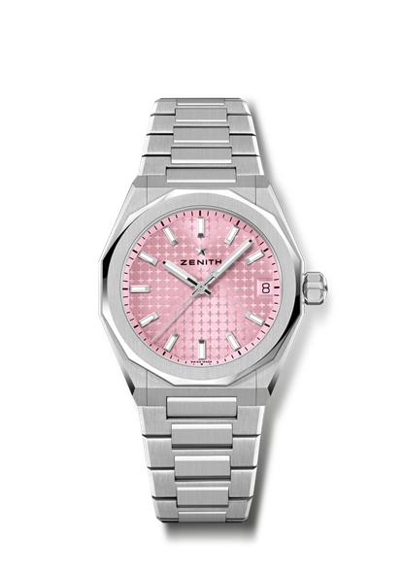
DEFY SKYLINE
Артикул: 03.9400.670/18.I001

Основные характеристики: Размер унисекс 36 мм, подходящий для любого запястья. Рисунок звездного неба на циферблате. Завинчивающаяся заводная головка
Система замены ремня
Механизм: ELITE 670
Частота 28 800 пк/ч (4 Гц)
Запас хода: примерно 50 часов
Функции: Центральные часовая и минутная стрелки. Центральная секундная стрелка.
Указатель даты на отметке «3 часов»
Отделка: Новый ротор в форме звезды с сатинированной отделкой
Цена: 8400 CHF
Материал: Нержавеющая сталь
Водонепроницаемость: 10 ATM
Корпус: 36 мм
Циферблат: Розовый, с гильоше «солнечные лучи»
Часовые метки: Фацетированные, с родиевым напылением и люминесцентным покрытием SuperLuminova SLN C1
Стрелки: Фацетированные, с родиевым напылением и люминесцентным покрытием SuperLuminova SLN C1
Браслет и застежка: Стальной браслет с раскладывающейся застежкой. Поставляется с розовым каучуковым ремнем с рисунком звездного неба и раскладывающейся застежкой.

DEFY SKYLINE
Артикул: 16.9400.670/18.I001
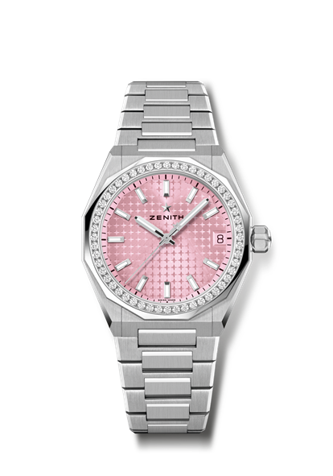
Основные характеристики: Размер унисекс 36 мм, подходящий для любого запястья. Рисунок звездного неба на циферблате. Завинчивающаяся заводная головка
Система замены ремня
Механизм: ELITE 670
Частота 28 800 пк/ч (4 Гц)
Запас хода: примерно 50 часов
Функции: Центральные часовая и минутная стрелки. Центральная секундная стрелка.
Указатель даты на отметке «3 часа»
Отделка: Новый ротор в форме звезды с сатинированной отделкой
Цена 11 900 CHF
Материал: Нержавеющая сталь
Каратный вес ~1,00 карат
Качество бриллиантов: F-G
Безель 52 бриллианта классической огранки, чистота VVS
Водонепроницаемость: 10 ATM
Корпус: 36 мм
Циферблат: Розовый, с гильоше «солнечные лучи»
Часовые метки: Фацетированные, с родиевым напылением и люминесцентным покрытием SuperLuminova SLN C1
Стрелки: Фацетированные, с родиевым напылением и люминесцентным покрытием SuperLuminova SLN C1
Браслет и застежка: Стальной браслет с раскладывающейся застежкой. Поставляется с розовым каучуковым ремнем с рисунком звездного неба и раскладывающейся застежкой.
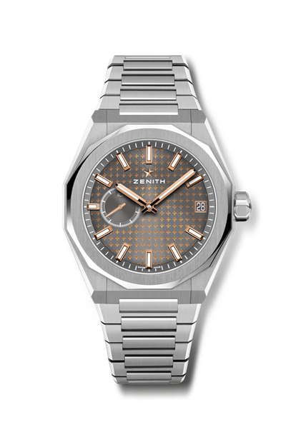
DEFY SKYLINE BOUTIQUE EDITION
Артикул: 03.9300.3620/02.I001

Основные характеристики: Трехстрелочные часы с механизмом El Primero. Высокочастотная индикация: Индикатор 1/10 секунды в положении «9 часов». Кремниевые анкер и анкерное колесо. Рисунок звездного неба на циферблате. Завинчивающаяся заводная головка. Система замены ремня.
Механизм: El Primero 3620
Частота колебаний: 36 000 пк/ч (5 Гц)
Запас хода: примерно 60 часов
Функции: Центральные часовая и минутная стрелки. Счетчик указателя точности до 1/10 секунды в положении «9 часов». Указатель даты на отметке «3 часа»
Отделка: Эксклюзивный ротор с сатинированной отделкой.
Цена: 8900 CHF
Материал: Нержавеющая сталь
Водонепроницаемость: 10 ATM
Корпус: 41 мм
Циферблат: Темно-серый, с гильоше «Солнечные лучи»
Часовые метки: Фацетированные, с родиевым напылением и люминесцентным покрытием SuperLuminova SLN C1
Стрелки: Фацетированные, с золотым напылением и люминесцентным покрытием SuperLuminova SLN C1
Браслет и застежка: Стальной браслет с раскладывающейся застежкой. Поставляется с каучуковым ремнем черного цвета с рисунком звездного неба, с раскладывающейся застежкой.

DEFY EXTREME GLACIER
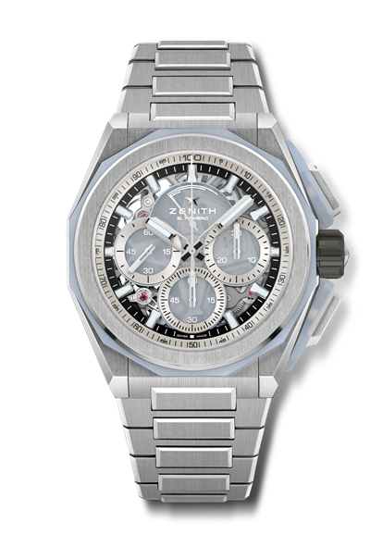
Артикул: 95.9201.9004/25.I001

Основные характеристики: Система защиты кнопок и безель изготовлены из халцедона. Усиленные, в смелом и энергичном дизайне. Часовой механизм хронографа с точностью 1/100 секунды. Эксклюзивная динамичная особенность в виде стрелки хронографа, совершающей один оборот в секунду. 1 анкерный спуск часов (36 000 пк/ч – 5 Гц); 1 анкерный спуск хронографа (360 000 пк/ч – 50 Гц). Сертифицированный хронометр. Завинчивающаяся заводная головка. Система замены ремня. Два дополнительных ремня: Каучуковый с раскладывающейся застежкой и Velcro. Циферблат из сапфирового стекла
Механизм: El Primero 9004, с автоподзаводом
Частота колебаний: 36 000 пк/ч (5 Гц)
Запас хода: примерно 60 часов
Функции: Центральные часовая и минутная стрелки. Маленькая секундная стрелка в положении «9 часов»
Хронограф с индикатором 1/100 секунды: Центральная стрелка хронографа, совершающая один оборот в секунду; 30-минутный счетчик в положении «3 часа», 60-секундный счетчик в положении «6 часов», указатель запаса хода хронографа в положении «12 часов».
Отделка: Эксклюзивный ротор с сатинированной отделкой
Цена: 25 900 CHF
Материал: Сатинированный титан и халцедон
Водонепроницаемость: 20 ATM
Корпус: 45 мм
Циферблат: Тонированное сапфировое стекло с тремя серебристыми счетчиками
Часовые метки: Фацетированные, с родиевым напылением и люминесцентным покрытием SuperLuminova SLN C1
Стрелки: Фацетированные, с родиевым напылением и люминесцентным покрытием SuperLuminova SLN C1
Браслет и застежка: Браслет из сатинированного титана. Система замены ремня. Два дополнительных ремня: Ремень из белого каучука с раскладывающейся застежкой и ремень Velcro. Тройная раскладывающаяся застежка из титана.

